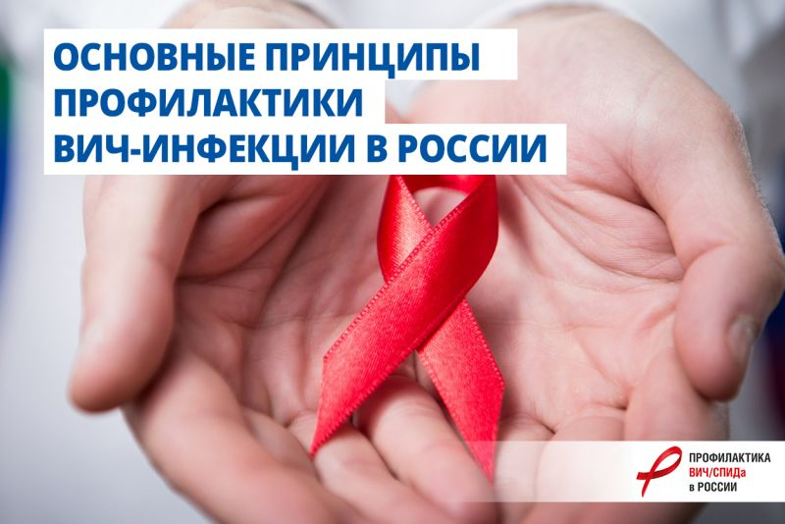

Всемирная организация здравоохранения считает вирус иммунодефицита человека одной из основных проблем на планете. По недавним данным его жертвами стали более 35 миллионов человек во всем мире. В Российской Федерации проживает более 144 миллионов человек. Согласно данным Министерства здравоохранения Российской Федерации в нашей стране около 800 тысяч человек являются ВИЧ-положительными. Каждый час в нашей стране несколько человек становятся носителями этого вируса. Напомним, что ВИЧ и СПИД – разные понятия. ВИЧ – вирус, который негативно воздействует на иммунитет человек, в результате чего могут возникнуть различные очень серьезные оппортунистические заболевания. СПИД – это крайняя форма развития вируса иммунодефицита человека, который развивается при отсутствии лечения. Сейчас, благодаря высокоактивной антиретровирусной терапии, появление синдрома приобретенного иммунодефицита можно избежать.
В нашей стране ежегодно очень большое внимание уделяется профилактике распространения ВИЧ-инфекции. Помимо научных медицинских разработок вакцины и лекарства против вируса, которые активно проводятся в России, Правительство также совершенствует законодательную базу, касающуюся этого вопроса. Большой пласт работы ведется в области информирования граждан по теме ВИЧ/СПИДа и мотивирование населения к тестированию на вирус иммунодефицита человека. Так, например, на нашем сайте http://www.o-spide.ru/ вы найдете максимально полную информацию и новости о борьбе с распространением ВИЧ-инфекции и вирусных гепатитов.
Каждый гражданин может бесплатно и анонимно в любом учреждении здравоохранения по месту жительства пройти анализ и узнать свой ВИЧ-статус. Полную базу учреждений можно посмотреть на нашем сайте http://www.o-spide.ru/organization/index. В дополнение к этому региональные Центры профилактики и борьбы с ВИЧ/СПИД каждый год устраивают выездные акции. Мобильные пункты тестирования останавливаются в наиболее проходимых местах, поскольку из-за постоянной спешки многие просто не находят времени на целенаправленный анализ на ВИЧ-инфекцию.
Подобные акции важны для предупреждения распространения вируса. Именно поэтому уже третий год проходит Всероссийская акция, направленная на информирование граждан по проблемам ВИЧ/СПИДа и мотивирование населения к тестированию на ВИЧ-инфекцию. В 2016 году она проходила в крупных торгово-развлекательных центрах 10 регионов страны, в течение 2 недель в каждом. В 2017 году акция проводилась совместно с ОАО «РЖД». Через 24 региона в составе регулярных поездов следовал специально оборудованный вагон, в котором все пассажиры поезда имели возможность пройти тестирование на ВИЧ-инфекцию. В каждом городе была предусмотрена остановка на несколько дней, в течение которых пункт экспресс-тестирования перемещался на железнодорожный вокзал. В этом году акция «Тест на ВИЧ: Экспедиция», ходила через 30 регионов Российской Федерации, охватив 120 городов. Подробности можно прочитать у нас на сайте http://www.o-spide.ru/expedition2018
Несмотря на сложную эпидемиологическую ситуацию в нашей стране, благодаря профилактическим мерам удалось значительно снизить распространение вируса и сократить смертность от СПИДа. Призываем каждого человека пройти тестирование и узнать свой ВИЧ-статус.

